Temat: Znam swoje mocne i słabe strony.
Każdy człowiek posiada mocne i słabe strony. Mocne strony, to Twoje zalety, słabe zaś to wady. Nie ma ludzi, którzy posiadają tylko zalety.
Spróbuj pogrupować cechy charakteru na słabe strony i mocne strony człowieka.
SŁABE STRONY | MOCNE STRONY

prawdomówny | niesystematyczny | spóźnialski
szczery | koleżeński | uprzejmy
leniwy | wyrozumiały | zazdrosny
ambitny | odpowiedzialny | wulgarny
niezdyscyplinowany | chciwy | skromny
stanowczy | agresywny | pracowity
obowiązkowy | nerwowy | nieśmiały
pracowity | zdyscyplinowany | złośliwy

Zastanów się jakie Ty posiadasz zalety i wady? Jeżeli nie wiesz zapytaj o to kogoś bliskiego. Dowiesz się wtedy jak widzą Cię inni.
Co jest Twoją największą zaletą?
Co jest Twoją największą wadą?
Jaka z wyżej wymienionych cech charakteru jest według Ciebie najbardziej pożądana przez pracodawcę?
……………………………………………………………………………………………………………………………………….
„Jaki jestem” – na poniższym portrecie dorysuj resztę części twarzy, tak aby najbardziej przypominał Ciebie. Następnie napisz lub wytnij i wklej cechy charakteru, które uważasz, że posiadasz.
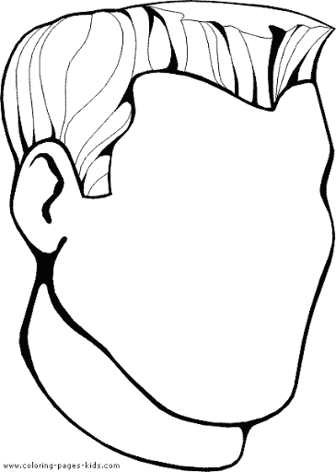
prawdomówny | niesystematyczny | spóźnialski
szczery | koleżeński | uprzejmy
leniwy | wyrozumiały | zazdrosny
ambitny | odpowiedzialny | wulgarny
niezdyscyplinowany | chciwy | skromny
stanowczy | agresywny | pracowity
obowiązkowy | nerwowy | nieśmiały
pracowity | zdyscyplinowany | złośliwy

